Муниципальное дошкольное образовательное учреждение «Детский сад № 101»

Навигатор группы №_____
по проекту социально-педагогической направленности:

«Хранители традиций: Золотое кольцо»

группа № _______

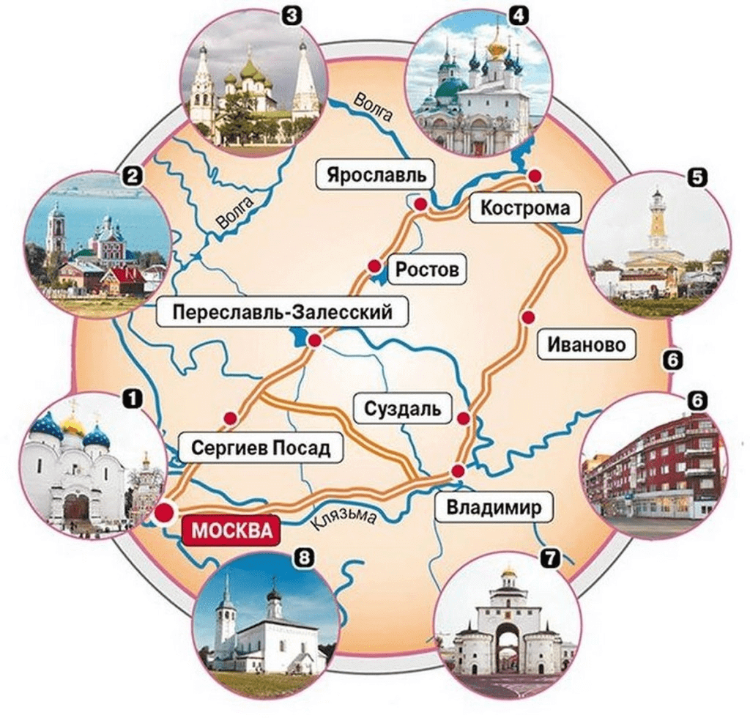

г. Ярославль, 2022-2023 учебный год.

План Навигатора:
1 лист:
Название города. Фото города. Краткая историческая справка о городе.

1 блок Художественно-эстетическое направление
(сроки 03.10.2022-11.11.2022)
Согласно ФГОС ДО, художественно-эстетическое развитие детей включает в себя следующее содержание образовательной деятельности: знакомство с миром искусства, эстетическое воспитание, изобразительное творчество, музыка и музыкальное творчество, художественное конструирование и моделирование, театрально-словесное творчество. Данное содержание следует учитывать при планировании предварительной и индивидуальной работы, самостоятельной деятельности детей, при организации режимных моментов, прогулок, игровой деятельности в течение периода проектного направления.
Занятия в рамках проектной деятельности:
2 лист:
Художественно-эстетическое направление:
Улицы, парки, архитектура города
3 лист:
Художественно-эстетическое направление:
Достопримечательности, театры, музеи
4 лист:
Художественно-эстетическое направление:
Прикладное и художественное творчество, игрушки, обычаи, традиции
5 лист:
Художественно-эстетическое направление:
Музыка, музыкальные инструменты, песни, праздники
6 лист:
Художественно-эстетическое направление:
Итоговое занятие по художественно-эстетическому направлению

2 блок Социально-коммуникативное направление
(сроки 14.11.2022-23.12.2022)
Согласно ФГОС ДО, социально-коммуникативное развитие детей включает в себя следующее содержание образовательной деятельности: эмоциональное и социальное развитие, формирование основ безопасного поведения, развитие коммуникативных основ и активности. Данное содержание следует учитывать при планировании предварительной и индивидуальной работы, самостоятельной деятельности детей, при организации режимных моментов, прогулок, игровой деятельности в течение периода проектного направления.
7 лист:
Социально-коммуникативное направление:
Исторические и памятные места города
8 лист:
Социально-коммуникативное направление:
Удивительные истории улиц, парков, площадей
9 лист:
Социально-коммуникативное направление:
Видео и аудио гид по городу (путешествие по районам города)
10 лист:
Социально-коммуникативное направление:
Геокешинг в городе (путешествие по районам города)
11 лист:
Социально-коммуникативное направление:
Итоговое занятие по социально-коммуникативному направлению

3 блок Речевое направление
(сроки 09.01.2023-17.02.2023)
Согласно ФГОС ДО, речевое развитие детей включает в себя следующее содержание образовательной деятельности: развитие речевого слуха, обогащение словарного запаса, развитие понимания речи и формирование предпосылок грамотности, освоение письменной речи, знакомство с литературой и фольклором, развитие культуры устной речи и речевая активность. Данное содержание следует учитывать при планировании предварительной и индивидуальной работы, самостоятельной деятельности детей, при организации режимных моментов, прогулок, игровой деятельности в течение периода проектного направления.
12 лист:
Речевое направление:
Литературное наследие города (легенды о городе, сказки, стихи, потешки и т.д.)
13 лист:
Речевое направление:
Знаменитые люди: писатели, поэты, режиссёры, актеры театра и кино
14 лист:
Речевое направление:
Знаменитые люди: музыканты, композиторы
15 лист:
Речевое направление:
Знаменитые люди: художники, архитекторы, градостроители
16 лист:
Речевое направление:
Итоговое занятие по речевому направлению

4 блок Познавательное направление
(сроки 20.02.2023-31.03.2023)
Согласно ФГОС ДО, познавательное развитие детей включает в себя следующее содержание образовательной деятельности: развитие познавательных интересов, любознательности и активности, формирование математических представлений, представлений об окружающем мире: природе, обществе, государстве, культуре, истории, технологиях, традициях и праздниках, народах. Данное содержание следует учитывать при планировании предварительной и индивидуальной работы, самостоятельной деятельности детей, при организации режимных моментов, прогулок, игровой деятельности в течение периода проектного направления.
17 лист:
Познавательное направление:
История города, геральдика
18 лист:
Познавательное направление:
Рельеф, реки и озера, животный и растительный мир региона
19 лист:
Познавательное направление:
Производство, технологии, городское и сельское хозяйство региона
20 лист:
Познавательное направление:
Культура, традиции и праздники региона
21 лист:
Познавательное направление:
Итоговое занятие по речевому направлению

5 блок Физкультурно-оздоровительное направление
(сроки 03.04.2023-28.04.2023)
Согласно ФГОС ДО, физическое развитие детей включает в себя следующее содержание образовательной деятельности: развитие представление о своем теле и физических возможностях, движение и двигательная активность, подвижные игры, физкультура и спорт. Данное содержание следует учитывать при планировании предварительной и индивидуальной работы, самостоятельной деятельности детей, при организации режимных моментов, прогулок, игровой деятельности в течение периода проектного направления.
22 лист:
Физкультурно-оздоровительное направление:
Спортивные объекты, физкультура и спорт в регионе
23 лист:
Физкультурно-оздоровительное направление:
Знаменитые спортсмены, чемпионы и участники олимпийских игр
24 лист:
Физкультурно-оздоровительное направление:
Особенности, традиции и народные подвижные игры региона
25 лист:
Физкультурно-оздоровительное направление:
Итоговое занятие по физкультурно-оздоровительному направлению

Содержание модулей на 2022-2023 учебный год для планирования предварительной и индивидуальной работы с детьми, игровой, творческой, исследовательской и самостоятельной деятельности детей, при организации занятий, режимных моментов и прогулок.
«Хранители традиций: Золотое кольцо»
Образовательный  модуль | Игровой  модуль | Исследовательский  модуль
Темы для изучения:  - Художественно-эстетическое направление:  Улицы, парки, архитектура города.  Достопримечательности, театры, музеи.  Прикладное и художественное творчество, игрушки, обычаи, традиции.  Музыка, музыкальные инструменты, песни, праздники.  - Социально-коммуникативное направление:  Исторические и памятные места города.  Удивительные истории улиц, парков, площадей.  Видео и аудио гид по городу (путешествие по районам города).  Геокешинг в городе (путешествие по районам города).  - Речевое  направление:  Литературное наследие города (легенды о городе, сказки, стихи, потешки и т.д.).  Знаменитые люди: писатели, поэты, режиссёры, актеры театра и кино.  Знаменитые люди: музыканты, композиторы.  Знаменитые люди: художники, архитекторы, градостроители.  - Познавательное направление:  История города, геральдика.  Рельеф, реки и озера, животный и растительный мир региона.  Производство, технологии, городское и сельское хозяйство региона.  Культура, традиции и праздники региона.  - Физкультурно-оздоровительное направление:  Спортивные объекты, физкультура и спорт в регионе.  Знаменитые спортсмены, чемпионы и участники олимпийских игр.  Особенности, традиции и народные подвижные игры региона. | Организация игровой деятельности:  Сюжетно-ролевые игры.  Предметные игры.  Дидактические и настольные игры по ознакомлению дошкольников с геральдикой, культурой, самобытностью, традициями, достопримечательностями изучаемого города, региона.  Дидактические и настольные игры по ознакомлению дошкольников со знаменитыми людьми, искусством, природой края.  Геокешинг, как приключенческая игра с элементами краеведения и туризма.  Игры-путешествия с использованием карт и планов города, региона. | Организация исследовательской деятельности:  Развитие функциональной грамотности у дошкольников: поиск информации, работа с информацией, использование информации, трансляция информации.  Экспериментальная и исследовательская деятельность для изучения объектов и предметов, выделения закономерностей, установления причинно-следственных связей и т.д.  Опытническая ориентировка в пространстве и ориентировка на карте.  Геокешинг, как технология формирования самостоятельного познания окружающего мира.  Целевые прогулки.  Наблюдения.

Итоговый продукт по проекту социально-педагогической направленности
«Хранители традиций: Золотое кольцо»

- Каждая группа в начале реализации проекта выбирает один город, который входит в состав Золотого кольца России.
- В рамках предварительной работы педагоги группы знакомят дошкольников с понятием «Золотое кольцо», перечисляют города, входящие в его состав, рассказывают о культурной и исторической ценности, обозначают, что наш родной город, тоже является часть Золотого кольца России.
- В ходе реализации проекта каждая группа подробно изучает один город Золотого кольца России согласно тематическому плану, представленному в Навигаторе. Педагоги уделяют особое внимание планированию работы по пяти направлениям образовательной деятельности согласно ФГОС ДО: художественно-эстетическому, социально-коммуникативному, речевому, познавательному и физкультурно-оздоровительному. Организация деятельности детей осуществляется в рамках трех основных модулей: познавательный, игровой и исследовательский, что способствует всестороннему развитию и обучению детей дошкольного возраста.
- Реализация проекта рассчитана на 2022-2023 учебный год, в рамках которого дети посетят 24 тематических занятия, а педагоги соберут и систематизируют материал по ознакомлению дошкольников с Золотым кольцом России.
- По итогам проекта в каждой группе (средняя, старшая, подготовительная) должен быть создан ЛЭПбук из шести разворотов формата А3 (с двух сторон), где будет собран весть информационный, методический, дидактический и другой материал для ознакомления дошкольников с городами Золотого кольца.
- Так же педагоги групп готовят 10 минутный ВидеоГид «Маршрут путешественника», в котором отражают самые интересные места и факты об изучаемом городе. Данный ВидеоГид поможет педагогам в доступной форме познакомить дошкольников с городами Золотого кольца России с учетом их возрастных и индивидуальных особенностей.

Муниципальное дошкольное образовательное учреждение «Детский сад № 101»

Навигатор группы №_____
по проекту социально-педагогической направленности:

«Хранители традиций: Золотое кольцо»

группа № _______

г. Ярославль, 2022-2023 учебный год.

«Хранители традиций: Золотое кольцо»

Название города.

Фото города.

Краткая историческая справка о городе.

1 блок Художественно-эстетическое направление
(сроки 03.10.2022-11.11.2022)

07.10.2022 «Хранители традиций: Золотое кольцо»
(Улицы, парки, архитектура города)
ТЕМА
ЦЕЛЬ
ФОТО
(3-4 штуки)
ФИО

14.10.2022 «Хранители традиций: Золотое кольцо»
Памятные места, театры, музеи
ТЕМА
ЦЕЛЬ
ФОТО (3-4 штуки)
ФИО

21.10.2022 «Хранители традиций: Золотое кольцо»
Прикладное и художественное творчество, игрушки, обычаи, традиции
ТЕМА
ЦЕЛЬ

ФОТО (3-4 штуки)
ФИО

28.10.2022 «Хранители традиций: Золотое кольцо»
Музыка, музыкальные инструменты, песни, праздники
ТЕМА
ЦЕЛЬ

ФОТО (3-4 штуки)
ФИО

11.11.2022 ИТОГОВОЕ ЗАНЯТИЕ
«Хранители традиций: Золотое кольцо»
ТЕМА
ЦЕЛЬ
ФОТО (3-4 штуки)
ФИО

2 блок Социально-коммуникативное направление
(сроки 14.11.2022-23.12.2022)

18.11.2022 «Хранители традиций: Золотое кольцо»
Исторические и памятные места города
ТЕМА
ЦЕЛЬ
ФОТО
(3-4 штуки)
ФИО

25.11.2022 «Хранители традиций: Золотое кольцо»
Удивительные истории улиц, парков, площадей
ТЕМА
ЦЕЛЬ
ФОТО (3-4 штуки)
ФИО

02.12.2022 «Хранители традиций: Золотое кольцо»
Видео и аудио гид по городу (путешествие по районам города)
ТЕМА
ЦЕЛЬ

ФОТО (3-4 штуки)
ФИО

09.12.2022 «Хранители традиций: Золотое кольцо»
Геокешинг в городе (путешествие по районам города)
ТЕМА
ЦЕЛЬ

ФОТО (3-4 штуки)
ФИО

16.12.2022 ИТОГОВОЕ ЗАНЯТИЕ
«Хранители традиций: Золотое кольцо»
ТЕМА
ЦЕЛЬ
ФОТО (3-4 штуки)
ФИО

3 блок Речевое направление
(сроки 09.01.2023-17.02.2023)

20.01.2023 «Хранители традиций: Золотое кольцо»
Литературное наследие города (легенды о городе, сказки, стихи, потешки и т.д.)
ТЕМА
ЦЕЛЬ
ФОТО
(3-4 штуки)
ФИО

27.01.2023 «Хранители традиций: Золотое кольцо»
Знаменитые люди: писатели, поэты, режиссёры, актеры театра и кино
ТЕМА
ЦЕЛЬ
ФОТО (3-4 штуки)
ФИО

03.02.2023 «Хранители традиций: Золотое кольцо»
Знаменитые люди: музыканты, композиторы
ТЕМА
ЦЕЛЬ

ФОТО (3-4 штуки)
ФИО

10.02.2023 «Хранители традиций: Золотое кольцо»
Знаменитые люди: художники, архитекторы, градостроители
ТЕМА
ЦЕЛЬ

ФОТО (3-4 штуки)
ФИО

17.02.2023 ИТОГОВОЕ ЗАНЯТИЕ
«Хранители традиций: Золотое кольцо»
ТЕМА
ЦЕЛЬ
ФОТО (3-4 штуки)
ФИО

4 блок Познавательное направление
(сроки 20.02.2023-31.03.2023)

24.02.2023 «Хранители традиций: Золотое кольцо»
История города, геральдика
ТЕМА
ЦЕЛЬ
ФОТО
(3-4 штуки)
ФИО

10.03.2023 «Хранители традиций: Золотое кольцо»
Рельеф, реки и озера, животный и растительный мир региона
ТЕМА
ЦЕЛЬ
ФОТО (3-4 штуки)
ФИО

17.03.2023 «Хранители традиций: Золотое кольцо»
Производство, технологии, городское и сельское хозяйство региона
ТЕМА
ЦЕЛЬ

ФОТО (3-4 штуки)
ФИО

24.03.2023 «Хранители традиций: Золотое кольцо»
Культура, традиции и праздники региона
ТЕМА
ЦЕЛЬ

ФОТО (3-4 штуки)
ФИО

31.03.2023 ИТОГОВОЕ ЗАНЯТИЕ
«Хранители традиций: Золотое кольцо»
ТЕМА
ЦЕЛЬ
ФОТО (3-4 штуки)
ФИО

5 блок Физкультурно-оздоровительное направление
(сроки 03.04.2023-28.04.2023)

07.04.2023 «Хранители традиций: Золотое кольцо»
Спортивные объекты, физкультура и спорт в регионе
ТЕМА
ЦЕЛЬ
ФОТО
(3-4 штуки)
ФИО

14.04.2023 «Хранители традиций: Золотое кольцо»
Знаменитые спортсмены, чемпионы и участники олимпийских игр
ТЕМА
ЦЕЛЬ
ФОТО (3-4 штуки)
ФИО

21.04.2023 «Хранители традиций: Золотое кольцо»
Особенности, традиции и народные подвижные игры региона
ТЕМА
ЦЕЛЬ

ФОТО (3-4 штуки)
ФИО

28.04.2023 ИТОГОВОЕ ЗАНЯТИЕ
«Хранители традиций: Золотое кольцо»
ТЕМА
ЦЕЛЬ
ФОТО (3-4 штуки)
ФИО

